# SI_2022_lab2_193237

Втора лабораториска вежба по софтверско инженерство

Ѓорѓи Станојески, бр. На индекс 193237

2.Control Flow Graph

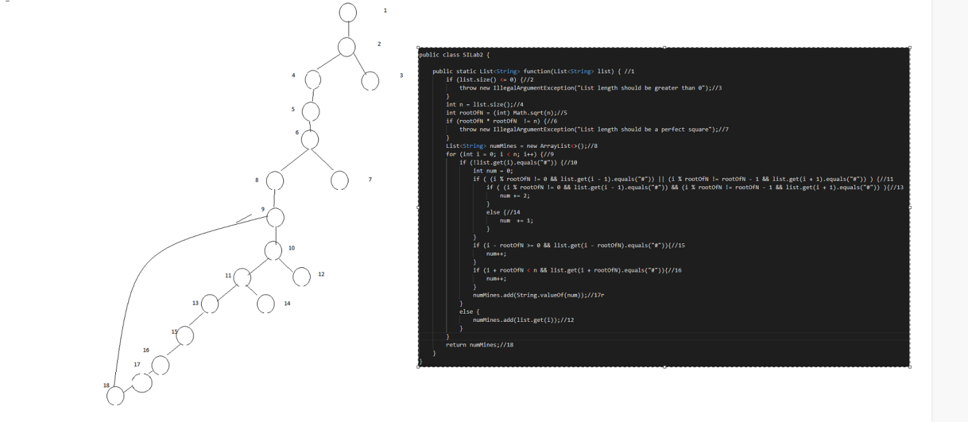

3. Комплексноста ќе е 9, Според формулата број на јазли – број на ребра+2